NEOBVEZNI IZBIRNI PREDMET UMETNOST 4., 5. IN 6. r

Pozdravljeni učenci!
Bliža se velika noč, zato bo tudi naloga za ta teden velikonočno obarvana.
Tokrat vam prepuščam proste roke. Lahko naredite, kar želite, le da bo v povezavi z veliko nočjo.
Nekaj idej za ustvarjanje:
- podstavek za jajčka;
- papirnate rože;
- okrasni zajčki in piščančki;
- velikonočni venček;
- barvanje jajčk (pravih, iz papirja, kartona …).
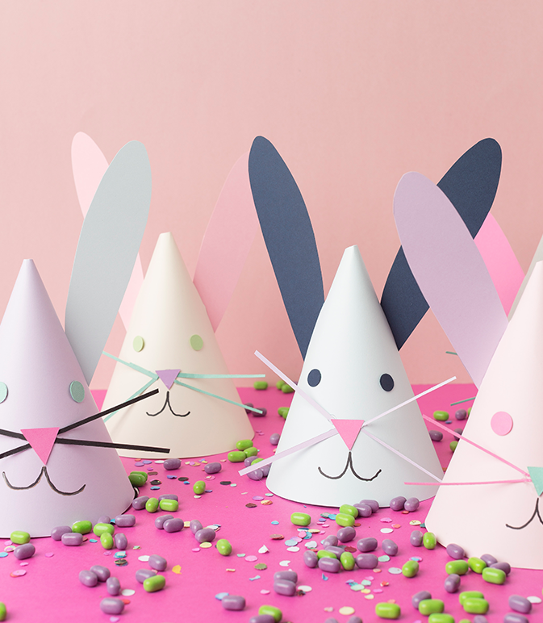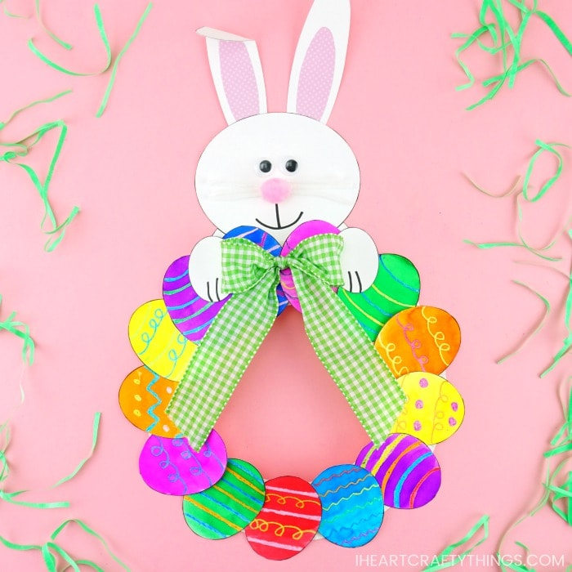
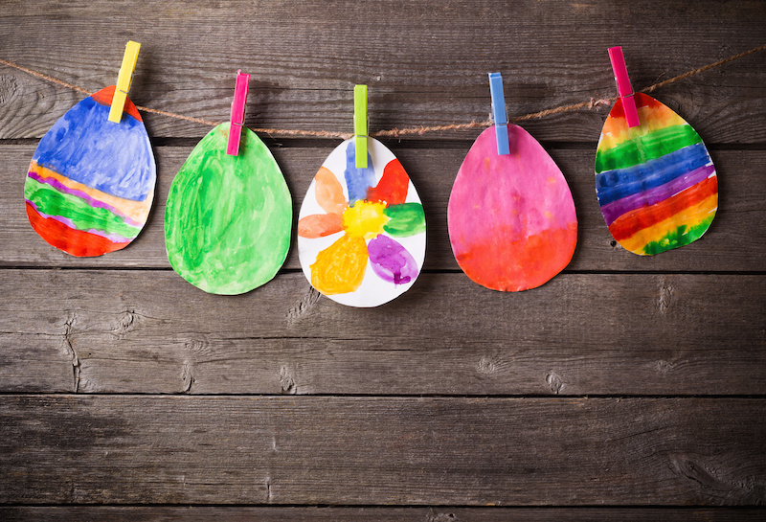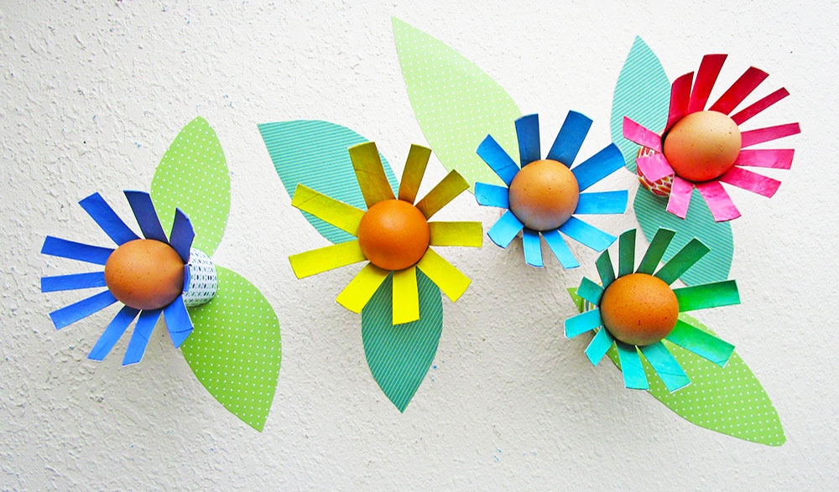
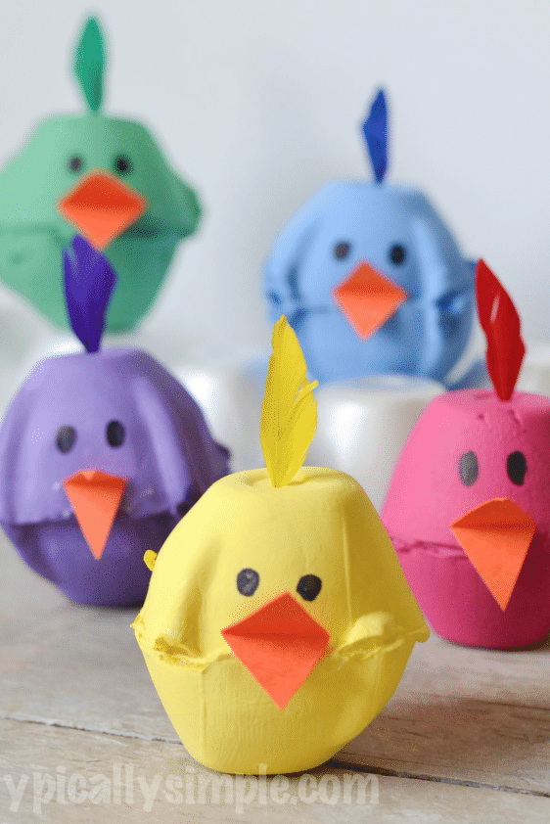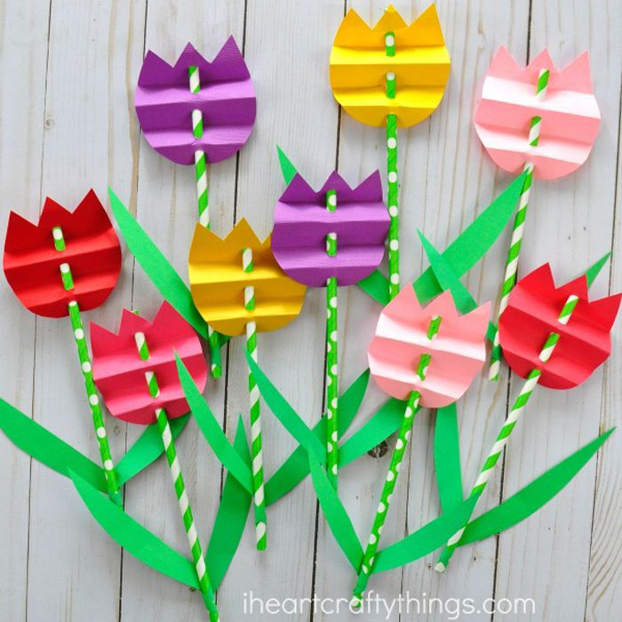

Predlagam, da si v četrtek, 9. 4. 2020, ogledaš oddajo IZOdrom. Oddajo morda že poznaš, saj je namenjena prav vam učencem v času pouka na daljavo in vam predstavlja zanimive in poučne vsebine. Na sporedu je vsak dan ob 9:10 na prvem programu televizije Slovenija. Prav v četrtek pa bo del oddaje namenjen likovni umetnosti. Ustvarjali bodo velikonočno okrasje. Morda pa dobiš idejo za svoj izdelek.
Karkoli boš izdelal, uporabi pripomočke, ki jih imaš na voljo doma.

Lepo ustvarjanje vam želim in veselo veliko noč!

